ОТЧЕТ
о проделанной работе отдела по делам молодежи и спорту с 7 по 13 июня 2021 г.

День недели | Фото | Отчет о работе
7 июня | Подготовка ДОЛ «Заречный» к 1 смене | 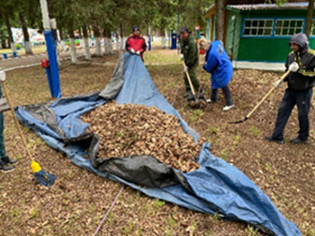
7 июня | Участие в зональном этапе Первенства Республики Татарстан по футболу 2021 года среди юношей 2010-2011 гг.р (пгт.Аксубаево)
8 июня | Заезд детей в ДОЛ «Заречный» 1 смена | 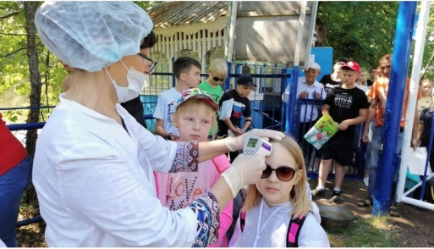
8 июня | Участие в зональном этапе Первенства Республики Татарстан по футболу 2021 года среди юношей 2004-2005 гг.р (г.Мамадыш)
8 июня | Чемпионат Нурлатского муниципального района по футболу среди команд коллективов физической культуры Спартак – Нижний Нурлат (Счет 3:2) | 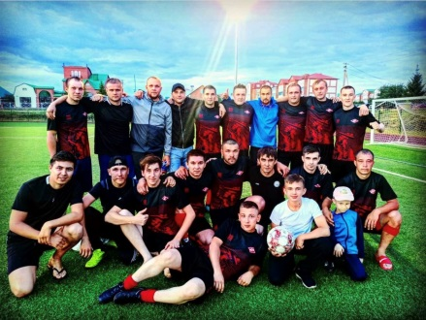
9 июня | Чемпионат Нурлатского района по пляжному волейболу среди мужских и женских команд | 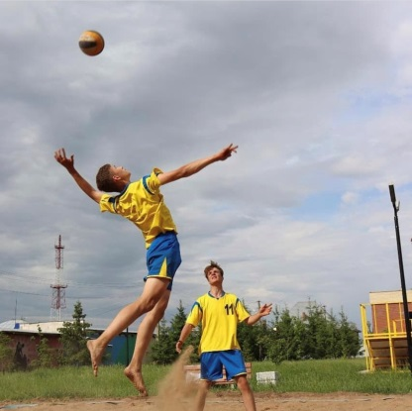
10 июня | Чемпионат Нурлатского муниципального района по футболу среди команд коллективов физической культуры  АТП-Интер-Иглайкино (4:1) | 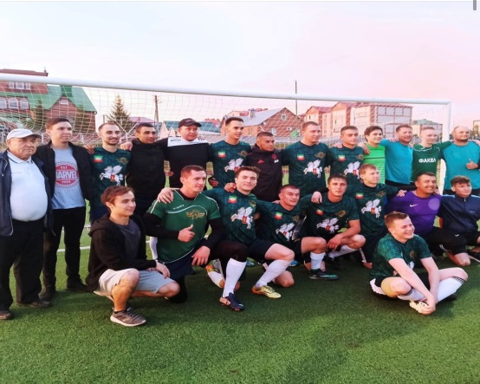
10 июня | Акция - раздача лент с изображением Российского триколора на территории города
10 июня | Участие в зональном этапе Первенства Республики Татарстан по футболу 2021 года среди юношей 2008-2009 гг.р (пгт. Аксубаево)
11 июня | Акция - раздача лент с изображением Российского триколора на территории города
12 июня | Организация и проведение «Сабантуй – 2021»
12 июня | Организация охраны общественного порядка на мероприятии «Сабантуй – 2021»
13 июня | Участие в Первенстве Республики Татарстан по футболу среди мужских команд в сезоне 2021 года в Первой Лиге.
13 июня | Участие в Первенстве Республики Татарстан по футболу среди мужских команд в сезоне 2021 года во Второй Лиге.

Начальник отдела
по делам молодежи и спорту Р.М.Фатхутдинова

